图 书 推 荐

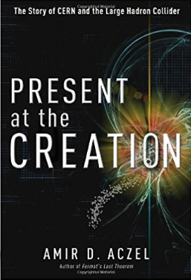
中文书名：《目睹创世》
英文书名：PRESENT AT THE CREATION: The Story of CERN and the Large Hadron Collider
作 者：Amir D. Aczel
出 版 社：CROWN
代理公司：ANA/Lauren Li
出版日期：2010年10月
页 数：288页
审读资料：电子稿
代理地区：中国大陆、台湾地区
类 型：科普
授权已授：2012年授权上海科技教育出版社，版权已回归

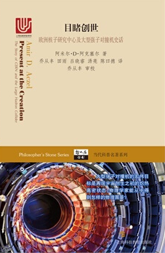
中简本出版记录
书 名：《目睹创世--欧洲核子研究中心及大型强子对撞机史话》
作 者：（以色列）阿米尔·D·阿克塞尔
出版社：上海科技教育出版社
译 者：乔从丰、田雨、吕晓睿、汤亮、陈曰德
出版年：2014年12月
页 数：216页
定 价: 42元
装 帧：平装

内容简介：

大型强子对撞机（LHC）坐落于欧洲核子研究中心（CERN），在瑞士和法国交界处的乡村地下25.659千米长的环形隧道中。它的宏伟目标是要再现大约137亿年前，宇宙创生之初万亿分之一秒时的炽热高密状态。它的超导磁体将两束运动方向相反的质子束缚在轨道中，当束流被加速到光速的99.9999991%时，质子—质子进行对撞。根据爱因斯坦著名的质能方程E = mc2，一瞬间的能量足以产生粒子簇射和宇宙创生短暂一刻之后再未发生的现象。在LHC的探测器上，科学家们期望看到物理学和宇宙学中的一些重要理论得到实验检验。2012年7月4日，希格斯玻色子在LHC上现身，填补了粒子物理学标准模型中缺失的一环，显示了LHC的强大威力。

本书围绕LHC这一国际上迄今体积*、能量最高的粒子加速器，用朴素的语言描绘了高能物理学家孜孜以求的微观世界图景。著名科普作家阿克塞尔在国际*科学家团队尝试这个耗资数十亿欧元的装置能否实现其宏伟目标的关键时刻，通过将我们带入CERN的控制室，开始了他对这个也许是科学*受关注的事件的讲述。透过CERN和LHC的设计者和建造者的视角，阿克塞尔丰富和增强了我们对认识未来科学发现所需的基本概念的了解。几乎可以肯定，当这个大机器再次开足马力运行时，科学发现必将涌现。通过本书，我们就能够跟得上LHC实验的进展。爱因斯坦说：“我想知道上帝的想法，其他的都只是细节。”本书将满足抱持同样观点之读者的好奇心。

作者简介：


阿米尔·D·阿克塞尔（Amir D. Aczel，1950— ），出生于以色列海法，21岁时负笈美国，在著名的加州大学伯克利分校学习数学和物理学，分别获得学士和硕士学位，之后又在俄勒冈大学获得统计学博士学位。阿克塞尔博士是出色的数学和科学史研究专家，已经出版了十多部数学、物理学方面的科普书，其中有些已成为科普著作中的经典和畅销书，被译成了多国文字，如《费马大定理———解开一个古老数学问题的秘密》（Fermat’s Last Theorem：Unlocking the Secret of an Ancient Mathematical Problem）、《纠缠态———物理学的*之谜》（Entanglement：The Greatest Mystery in Physics）和《上帝的方程式———爱因斯坦、相对论和膨胀的宇宙》（God’s Equation：Einstein, Relativity, and the Expanding Universe）等。阿克塞尔博士经常在世界各地作科普报告，也常常在广播和电视节目中出现，广受科学爱好者的欢迎。

《目睹创世》目录
致谢 / 1

第一章 质子大爆炸 / 1

第二章 LHC和人类认识宇宙结构的长期探索 / 20

第三章 一个叫做CERN的地方 / 37

第四章 建造有史以来最大的机器 / 53

第五章 LHCb与反物质消失之谜 / 68

第六章 费恩曼和标准模型的序幕 / 83

第七章 “是谁安排了这一切？”———发现跳跃的轻子 / 97

第八章 自然界的对称性、杨—米尔斯理论与夸克 / 107

第九章 猎寻希格斯粒子 / 126

第十章 希格斯粒子如何诞生在一辆红色科迈罗里并衍生出三个规范玻色子 / 139

第十一章 暗物质、暗能量和宇宙的归宿 / 157

第十二章 寻找弦和隐藏的维度 / 168

第十三章 CERN会生出黑洞吗 / 175

第十四章 LHC和物理学的未来 / 185

后记 / 192

附录A LHC的探测器是如何工作的 / 196

附录B 粒子、力和标准模型 / 199

附录C 本书用到的重要物理学定律 / 203

注释 / 205

谢谢您的阅读！
请将反馈信息发至：李文浩（Lauren Li）
安德鲁·纳伯格联合国际有限公司北京代表处
北京市海淀区中关村大街甲59号中国人民大学文化大厦1705室
邮编：100872
电话：010-82449901
传真：010-82504200
Email：Lauren@nurnberg.com.cn
网址：http://www.nurnberg.com.cn
微博：http://weibo.com/nurnberg
豆瓣小站：http://site.douban.com/110577/
新浪微博：安德鲁纳伯格公司的微博_微博 (weibo.com)
微信订阅号：ANABJ2002


